Business Card Recognition 구현보고서
21101929 김영환

1. 과제 개요
본 과제는 다양한 배경 및 조명 조건에서 촬영된 명함 이미지(BC1~21) 21장을 대상으로, 명함 영역을 자동으로 검출하고 변환하여 직사각형 뷰로 보정하는 시스템을 구현하는 과제이다.

1-1. 입출력 명세
- 입력: 명함 이미지 21장(BC1~BC21.jpg) 다양한 배경/조명/가림 포함
- 출력: 명함 영역만 crop하여 warping된 이미지(250x450/450x250)

1-2. 최종 성과
- 성공률: 19/21 (약 90.5%)
- 실패: BC12 (TypeA – Hough threshold 한계), BC18 (TypeB – 반사 배경과 결합)
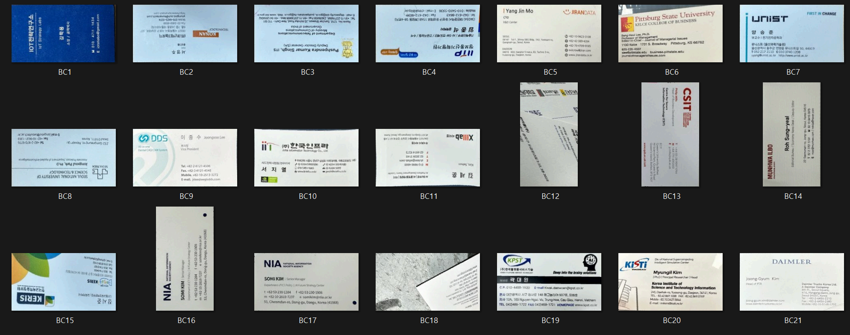

2. 전체 파이프라인
2-1. 1차시 파이프라인과 한계
- 1차시: CLAHE(16x16) -> GaussianBlur -> Otsu -> algorithm(검정배경 확장->
흰 components 내부 채우기 -> 가장 큰 1개만 남기기) -> corner detection(PCA기반)
-> homography 행렬 & warping
- 한계:
흰 배경의 경우 otsu 결과로 명함만 흰 component로 획득 불가능,
BC1 같은 경우 카드가 어두운 영역(일반화할 반전 필요),
명함 내부 디자인으로 components 분리

2-2. 2차시 파이프라인
- 변경점:
1. CLAHE(32x32) 후 노이즈 제거 단계에서 Gaussian 사용 시 주변 픽셀 값이 반드시 참여하기에 끊기지 않고 이어져서 Otsu이후 알고리즘에서 명함과 주변 사물이 연결되어 Median필터로 변경.
2. Otsu이후 명함 특성상 이미지 중앙 10%가 검정일 수 없음, 이 90% 이상 검정일 경우, 반전 (BC1 반전)
3. 반전 이후 white_ratio(전체 픽셀 중 흰 픽셀) >= 0.6 은 TypeA로 구분 (나머지는 B)
4. Components 가운데 중앙 10%에 닿으나 최대가 아니라 억제된 경우, 다시 합침(BC19)
- TypeA:
TypeA의 경우 grayscale부터 다시 시작
흰 배경의 색 표현력을 올려 조명을 최대한 활용해 엣지를 구분하고자 하였음.
따라서 픽셀값 110 미만 = 0으로 하고, 이상을 0~255로 선형으로 늘렸음.
canny_edge -> hough_lines 구현
이때, hough_lines의 경우, 강의자료 y = kx + d로 할 경우 기울기가 수직에 가까운 직선 검출에 어려움과, 직선 사이 거리간격을 활용할 때 어려움이 있을 수 있기에,
(0,0)을 좌상단으로 지정하고 직선과의 거리 p, 각도 ‘theta’를 사용해 구현.
각도와 거리 기반으로 중복 라인 제거(nms_lines) -> n개의 직선 검출
명함의 특성(뒤에 추가 설명)을 활용하여 최적의 조합 선택하여 정렬.
typeB와 동일하게 homography 행렬 후 warping.
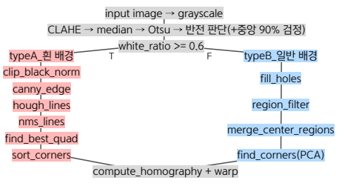

3. functions
3-1. typeA
- clip_black_norm (110픽셀 미만->0, 이상은 [0,255] 선형 stretch)
- canny_edge (sobel + NMS + Hysteresis)
sobel: L1으로 magnitude, arctan2사용 -> 방향
NMS: gradient방향 0, 45, 90, 135로 나누어 극대값 픽셀만 보존
Hysteresis로 강한 엣지만 남기고 연결된 것들도 유지
- hough_lines (거리, 각도 기반 활용) (cv 패키지 내부 참고 후 구현)
ρ = x·cosθ + y·sinθ 수식 기반의 표준 Hough 참고
np.bincount로 누적 투표수 집계하여 처리
반환 역시 cv와 동일하게 (N, 1, 2) 배열 활용
- nms_lines (각도, 거리 기반 중복 직선 제거)
- find_best_quad (nC4 조합 + 명함 inductive bias scoring 기반)
(inductive bias 추후 설명)
(점3개 이상, 외부 1개 존재 시 이미지 외각으로 반영하게)
- sort_corners (TL->TR->BR->BL 순서 정렬)
(homography 오류 방지)

3-2. typeB
- fill_holes (테두리 BFS 4이웃 연결로 배경 레이블링, 내부 구멍 흰색 채움)
- region_filter (8연결 BFS로 모든 component 탐색, 최대만 보존)
- merge_center_regions (명함 내부 디자인으로 분리된 중앙 component 재결합)
- find_corners (PCA기반 주축 계산-> 회전 -> 4극점)
분산행렬 (Sxx, Syy, Sxy)로 eigenvalues, eigenvector 도출
주축 방향으로 회전 후 각 극점이 코너

3-3. 공통
- cv 활용: grayscale, clahe, median, otsu 등 전처리 요소
- compute_homography (SVD로 8변수)
4개 대응점 -> 8 변수로 획득
- warp_perspective (와핑)

4. 핵심 전략
4-1. inductive bias (명함) -> typeA의 find_best_quad에서 활약
- 명함 사진의 경우 명함을 중앙에 둔다 -> 사각형 무게중심이 이미지 중앙 10% 내부여야 통과
- 명함의 종횡비 = 1.8 -> asp_penalty = |ratio – 1.8| 로 페널티 부여
- 명함은 직사각형(대변 길이 비슷) -> side_penalty 부여
- 명함이 충분히 크게 찍힌다. -> s_area (신발끈 공식)으로 면적 보상
- 명함 중심이 화면 중심에 가깝다 -> s_center (log scale로 가까울수록 보상)
=> score = s_area*s_center – (asp_penalty+side_penalty)
best 점수가 되게끔

- typeB에서도 component가 중심영역에 닿은 경우 최대가 아니더라도 재결합하였음.
(PCA기반이라 중간에 끊겨도 이상 없음)

4-2. median필터
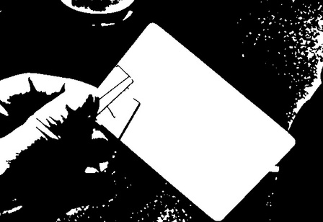
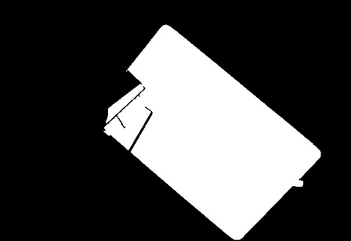
- CLAHE이후 노이즈를 gaussian으로 지우는 것이 정석이라 생각하였으나,
주변 값을 반영하는 gaussian의 영향인지, 명함과 주변 사물이 이어지는 문제 발생.
- salt&pepper처럼 median을 써볼까 (weight아닌) 생각하여 시도한 결과, BC20의 손가락이 잘 분리되어 PCA기반으로 명함 인식에 성공한 것이 좋은 포인트라고 생각함.

4-3. typeA에 CLAHE 적용이 아닌 clip후 늘이기
- 흰 배경이 많은 typeA 특성상 배경과 명함의 경계를 단순 CLAHE후 노이즈 제거 방식의 경우 다시 경계가 무디는 모습을 확인 후, 글자 등의 어두운 영역자체를 임계치로 정해 전체 0으로 만든 후, 임계치 이상만 0~255로 선형으로 늘리면 더 밝은 영역 표현력이 늘지 않을까 라는 생각으로 접근했고, 그 결과 canny 적용시 명함 edge가 포착됨.
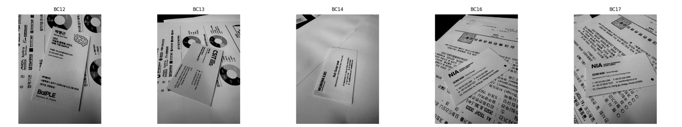

5. 결과 및 분석
5-1. 수행 결과
- typeA: 12, 13, 14, 16, 17 가운데 BC12 실패 (4/5)
- typeB: 1, 2, 3, 4, 5, 6, 7, 8, 9, 10, 11, 15, 18, 19, 20, 21 가운데 BC18 실패 (15,16)
=> total (19/21)
5-2. 실패 분석
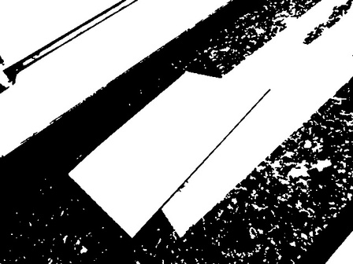
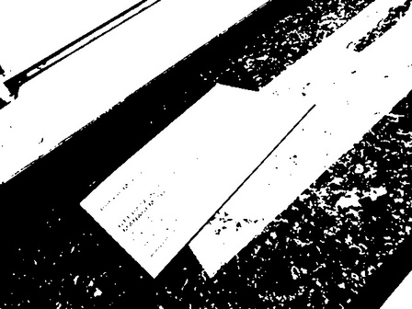
- BC18 (typeB): Otsu 이후 BC20과 같이, 작은 경계로 분리되길 기대하였으나 픽셀값 차이가 분명해도 임계값 이상을 전체 255로 만들어 붙었기에 이후 logic에 문제 발생.
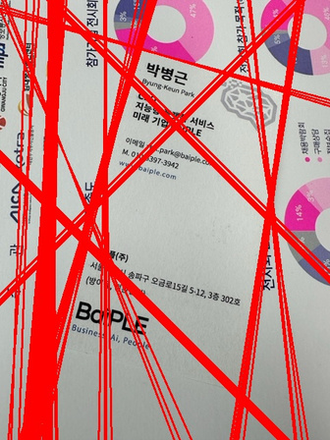
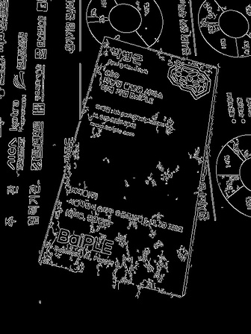
- BC12 (typeA): canny에서 hough로 이어지는 과정에서 threshold를 점검하며 최종 120으로 선택하였기에, 120개의 점에게 투표 받아야 line이 검출되나, 명함 하단의 경계에는 직선이 생기지 않았음.
threshold를 100으로 낮출 경우 검출이 가능했으나, 직선의 개수가 기하급수적으로 커져 이후 logic에 차질 발생하는 문제로 아쉬움이 남았음.

5-3. 느낀점
- 간단할 것이라고 생각했던 명함인식이라는 주제가 생각보다 어려움이 많았고, 여러 기술이 모여야 비로소 가능하다는 것을 깨달았습니다. 인공지능부전공을 진행하며 여러 수업에서 도메인의 inductive bias라는 말을 종종 들었던 것을 상기하며 명함의 특성이 무엇일까 등을 고민하였습니다. 또한 threshold를 수정할 때마다 다른 곳에서 문제가 생기는 것이 반복되며, 하나의 fit한 pipeline나 임계값은 정말 어려운 것임을 다시금 느꼈습니다. 그럼에도 불구하고 영상처리에서 수업 과정에서 배웠던 내용을 토대로 최대한 구현해볼 수 있어 뜻깊은 프로젝트였습니다.

감사합니다.

